多品小学教育网一年级数学下册期末模拟试卷（二）
学校 班级 姓名 考号
…………………………………… 密 …………………………………… 封 …………………………………… 线 ……………………………………

(满分：100分，考试时间：60分钟)
题号 | 一 | 二 | 三 | 四 | 五 | 六 | 总分
得分
一、我会填空。（每空1分，22分）
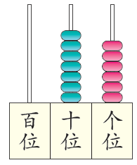
- 看图写数、读数。
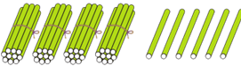
写作：（ ） 写作：（ ）
读作：（ ） 读作：（ ）
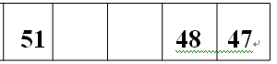
2. 按顺序写数

3. 个位上的数是7，十位上的数是5，这个数是（ ）。
4. 与59相邻的多品小学教育两个数分别是（ ）和（ ）。
5．最小的两位数是（ ），最大的两位数是（ ），它们相差（ ）。
6. 比69多20的数是（ ），比69少20的数是（ ）。
7. 34＋ 5=□
□ □ □
8．一张50元的人民币可以换（ ）张10元的人民币；1张一元的人民币可以换（ ）张5角的人民币。
9. 找规律，再填空 ○□□○□□○□（ ）（ ）。

二、我会判。（对的画“√”，错的画“×”共5分）
1. 在“33”这个数中，两个“3”表示的意义相同。 （ ）
2．96读作九六。 （ ）
3．一个数从右边起，第一位是个位，第二位是十位，第三位是百位。 （ ）
4．两个同样的长方形可以拼成一个长方形或正方形。 （ ）
5 . 与59相邻的两个数分别是60和61。 （ ）
三、我会选。（共5分）
1. 比79大的数是（ ）。
A．36 B.80 C.68
2. 6个一和8个十组成的数是（ ）。
A.68 B.86 C.80
3. 学校有20棵杨树，松多品树小学比教育网杨树多一些，松树有（ ）棵。
A.30 B.15 C.7
4.1张100元能换（ ）张10元。
A．10 B.5 C.1
5. 比40少得多的数是（ ）。
A．5 B.30 C.38

四、我会算。（共34分）
1．我是计算小专家。（20分）
18-9= 12-8= 36+8= 6+40= 80-50= 30+70=
34+8= 56+40= 72-9= 86-50= 54-8= 36+20=
80-60+51= 25+30-20= 65-（80-40）= 30+（92-80）=
8元7角=（ ）角 7角+6角=（ ）元（ ）角 4元+8元=（ ）元
2. 在○里填上“＞”“＜”或“=”。（5分）
26+5○36 34+7○40 86○76+8 49+5○54 88+6○93
3．分一分，我会填。(4分)多品小学教育网
34＋5=□ 42＋20=□
□ □ □ □ □ □
4．填一填，画一画。（5分）

百十个
百十个

百十个

百十个

百十个

45 100 70 15 9
读作（ ） 读作（ ） 读作（ ）读作（ ） 读作（ ）

五、按要求做题。（共15分）
- 我会数，我会涂，我会填。（涂色2分，填空4分，共6分）
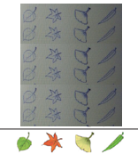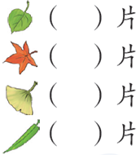
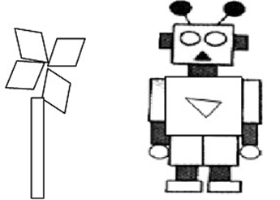
2．我是小小统计家（8分）

- 有（ ）个， 有（ ）个， 有（ ）个， 有（ ）个，
有（ ）个，
- （ ）最多，（ ）最少。
- 比 多（ ）。

六、我会解决问题。（20分）
1、看图列式计算。
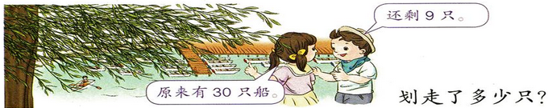（4分）

2、小明家有14只鸡和5只鸭。公鸡有6只，母鸡有几只？（4分）小

3、张叔叔去商店买东西，付给售货员85元，找回9元。张叔叔买东西用了多少钱？（4分）

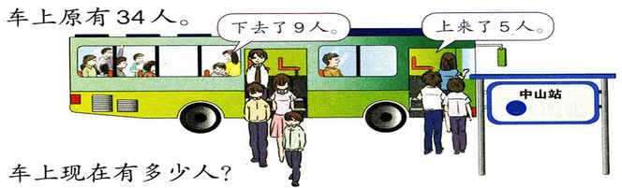
4、（4分）

5、妈妈买红扣子18个，白扣多品小学教育网子9个，黑扣子8个。红扣子比白扣子多多少个？ （4分）



